Unterrichtseinheit:

Ziffern und Zahlen

Zeit: 0,5 h + 0,5 h

Lernziele:

Den Unterschied zwischen Ziffern und Zahlen bewusst machen. „Ziffern sind Symbole für Zahlen von 0 bis 9“. Als Vorbereitung zur Einführung in das binäre Zahlensystem.

Material:

leer

Kosten:

leer

Ausführung:

Teil1: Wie viele Ziffern kennt ihr? Warum gerade zehn? Hättet ihr 1000 Füße, würden wir vielleicht alle 1000 Ziffern schreiben und lesen lernen! Die Mayas hatten ein 20iger-System, weil sie Hände und Füße einsetzten.

Erkennen, dass wir große Zahlen kürzer schreiben können, wenn wir mehr Ziffern verwenden. Die Anzahl der Striche, die ein Gefangener für das Abschätzen seiner Zeit bis zur Entlassung im Gefängnis an die Wand kritzelt, ist höher im Vergleich zu zwei Stellen, wenn das nur noch 15 Tage sind. Er muss 15 Striche zeichnen, wir nur zwei Ziffern schreiben. Er kennt eben nur eine einzige „Ziffer“, nämlich den Strich. Wir kennen zehn und sind im Vorteil.
Teil2: „Der Computer ist eine dumme Maschine, er kennt nur zwei Ziffern!“ Eine kühne Behauptung, die sofort von den Kindern hinterfragt wird. Das binäre Zahlensystem erklären. Die Klassenlehrerin verwirren, wenn an der Tafel steht:

1 + 1 = 10

Aber dann auch selbst erklären können, weshalb die Rechnung richtig ist.

Vorführen, wie man eine Addition mit Binärzahlen ausführt. Sie ist kaum anders als im Zehnersystem.

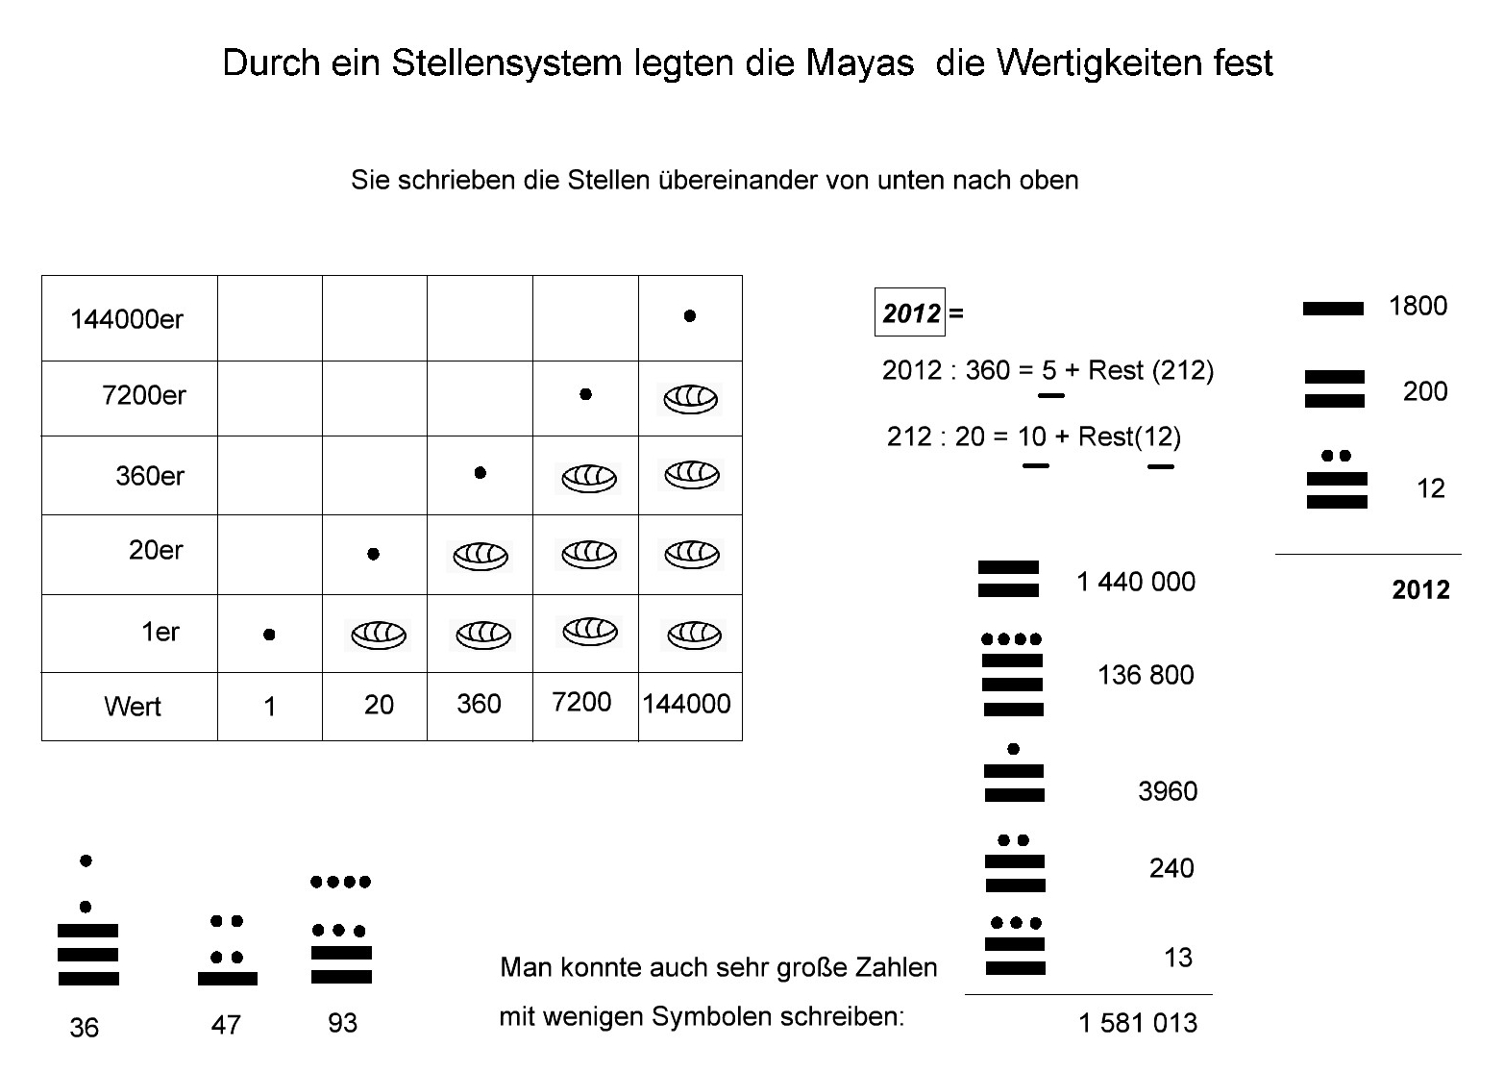

Bernd Grupe; im Februar 2018

